s. 4
s. 9

Sałatka „Leśna Polana”
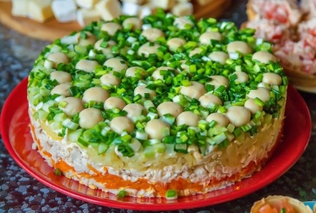
Składniki:
• 1× duży słoik marynowanych pieczarek
• 300g filetu z kurczaka
• 1× puszka kukurydzy
• 3 ziemniaki
• 2 marchewki
• 4 jajka
• 4 ogórki konserwowe
• 50g sera żółtego
• pęczek pietruszki lub koperku
• sól
• pieprz
• przyprawa do kurczaka (gyros)
• olej
• ok. 5 łyżek majonezu
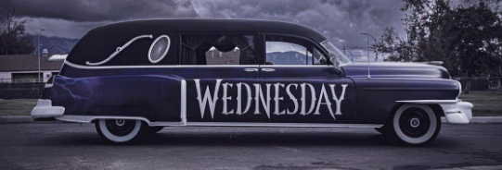
Sposób przygotowania:
Ziemniaki, marchewkę i jajka gotujemy. Mięso kroimy w kostkę, przyprawiamy przyprawą do kurczaka i smażymy. Odstawiamy do wystudzenia.
Tortownicę o średnicy około 22cm wykładamy folią spożywczą. Na dnie układamy odsączone z zalewy pieczarki, nóżkami do góry.
Pieczarki posypujemy koperkiem lub pietruszką. Na to układamy w kostkę marchewkę. Całość delikatnie przyprawiamy solą i pieprzem i smarujemy niewielką ilością majonezu.
Następnie dodajemy ostudzonego kurczaka. Na mięso dodajemy kukurydzę i pokrojone w kostkę ogórki. Ponownie doprawiamy delikatnie solą i pieprzem oraz smarujemy cienką warstwą majonezu lekko ugniatając warstwy.
Następnie dodajemy drobno pokrojone jajka i starty na tarce ser żółty. Delikatnie doprawiamy solą i pieprzem.
Smarujemy cienko majonezem dociskając delikatnie wszystkie warstwy. Sałatkę przykrywamy folią spożywczą i wsadzamy do lodówki na min. 12h.
Następnego dnia zdejmujemy górną folię i odwracamy sałatkę do góry dnem, delikatnie zdejmujemy obręcz tortownicy i ściągamy resztę foli. Gotowe!
Smacznego!
Wiktoria Guła kl. 8a

Warto obejrzeć

Wednesday
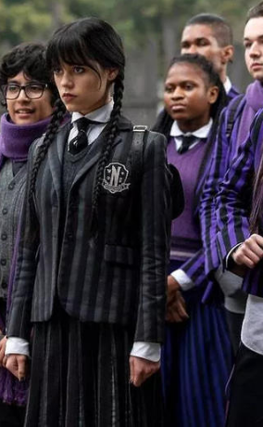
„Wednesday”, stał się wyjątkowo popularnym serialem wśród młodzieży. Aktorka, Jenna Ortega doskonale wciela się w rolę Wednesday Addams. Dziewczyna została przepisana do Akademii w Nevermore. Podczas podróży, dowiaduje się, że to właśnie tam poznali się jej rodzice
i „śmiertelnie” się w sobie zakochali. W krótkim czasie, Wednesday zauważa, że Nevermore nie jest nudne, jak się jej na początku wydawało. Wręcz przeciwnie! To miejsce skrywa wiele tajemniczych zagadek i niebanalnych postaci. Dziewczyna poznaje wilkołaczycę Enid, która jest jej zupełnym przeciwieństwem. Ich znajomość nie należała do najłatwiejszych. Mimo to zaprzyjaźniają się. Wednesday, szybko znajduje też pierwszą rywalkę - Biance Barclay oraz pierwszą miłość - Tylera Galpin'a. Jej chłopak wydaje się z pozoru normalny i spokojny, lecz w rzeczywistości jest kluczem do rozwiązania mrocznej zagadki Nevermore. Serial jest przeznaczony dla młodzieży oraz osób dorosłych. „Wednesday” jest dostępny na platformie Netflix. Serdecznie polecam ten trzymający w napięciu serial, szczególnie osobom, które lubią dreszczyk emocji.
Wiktoria Węgrzyn kl. 8B

